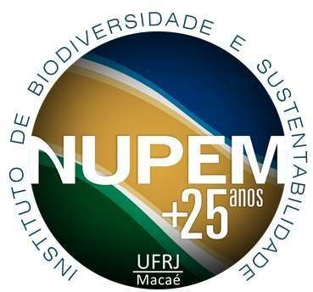**UNIVERSIDADE FEDERAL DO RIO DE JANEIRO**

# SOCIEDADE BRASILEIRA DE FISIOLOGIA

***Programa de Pós-Graduação Multicêntrico em***

***Ciências Fisiológicas***

# APROVEITAMENTO DE CARGA HORÁRIA CURSADA EM DISCIPLINAS EXTERNAS

(Anexar declaração de aprovação e ementa da disciplina)

Eu, **(NOME COMPLETO DO DISCENTE)**, discente de ( ) Doutorado ( ) Mestrado do Programa de Pós-Graduação Multicêntrico em Ciências Fisiológicas, DRE ( ), solicito o aproveitamento da carga horária cursada na(s) disciplina(s) informada(s) abaixo.

|  |  |  |  |
| --- | --- | --- | --- |
| **Nome da Disciplina** | **Carga Horária** | **Programa de Pós- Graduação/Instituição** | **Período em que foi cursada** |
|  |  |  |  |
|  |  |  |  |
|  |  |  |  |
|  |  |  |  |

Macaé, xxxx de xxxxxxx de 202 .

_

Assinatura do(a) Discente Assinatura do(a) Orientador(a)

Obs.: Após a aprovação da Comissão Deliberativa, a Secretaria cadastrará no Histórico Escolar uma mensagem de aproveitamento de carga horária. A mensagem só pode ser cadastrada no HE a partir do final do 1º período de curso. Como a CH da mensagem no HE não é computada automaticamente, deve-se somar as horas da mensagem com a CH registrada no HE, para contabilizar as horas totais do curso.

Universidade Federal do Rio de Janeiro Instituto NUPEM/UFRJ

Avenida São José do Barreto 764, Barreto. Macaé/RJ. CEP 27965-045. Contato: [pmpgcfnupem@gmail.com](mailto:pmpgcfnupem@gmail.com)